**Тесты(Вариант 8)**

**Метод децимаций**

Корректность работы программы

Тестовая фраза: Шифрование и дешифрование работают корректно!

Ключ: 2

Таблица 1 – Алфавит заданного языка

|  |  |  |  |  |  |  |  |  |  |  |  |  |  |  |  |  |  |  |  |
| --- | --- | --- | --- | --- | --- | --- | --- | --- | --- | --- | --- | --- | --- | --- | --- | --- | --- | --- | --- |
| А | Б | В | Г | Д | Е | Ё | Ж | З | И | Й | К | Л | М | Н | О | П | Р | С | Т |
| 0 | 1 | 2 | 3 | 4 | 5 | 6 | 7 | 8 | 9 | 10 | 11 | 12 | 13 | 14 | 15 | 16 | 17 | 18 | 19 |

|  |  |  |  |  |  |  |  |  |  |  |  |  |
| --- | --- | --- | --- | --- | --- | --- | --- | --- | --- | --- | --- | --- |
| У | Ф | Х | Ц | Ч | Ш | Щ | Ъ | Ы | Ь | Э | Ю | Я |
| 20 | 21 | 22 | 23 | 24 | 25 | 26 | 27 | 28 | 29 | 30 | 31 | 32 |

Ek(i) = (i*k) mod n

Зашифрованный текст: РСИБЭДАЫСЙ С ЗЙРСИБЭДАЫСЙ БАВЭЕАЬЕ ХЭББЙХЕЫЭ!

Результат работы программы(ключ меньше длины алфавита):

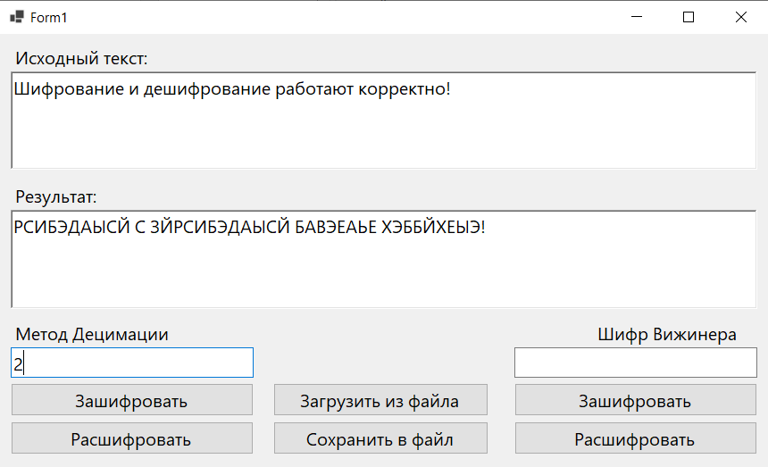

Рис.1 - Шифрование

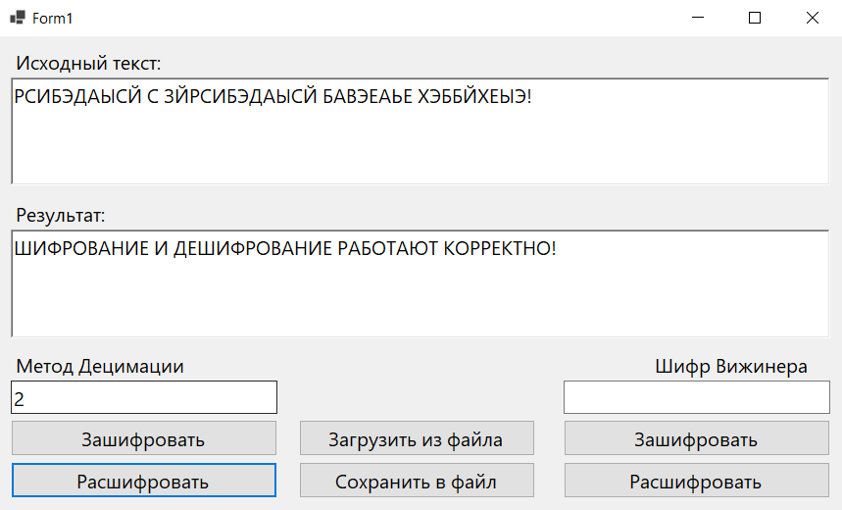

Рис.2 -Дешифрование

Результат работы программы(ключ больше длины алфавита):

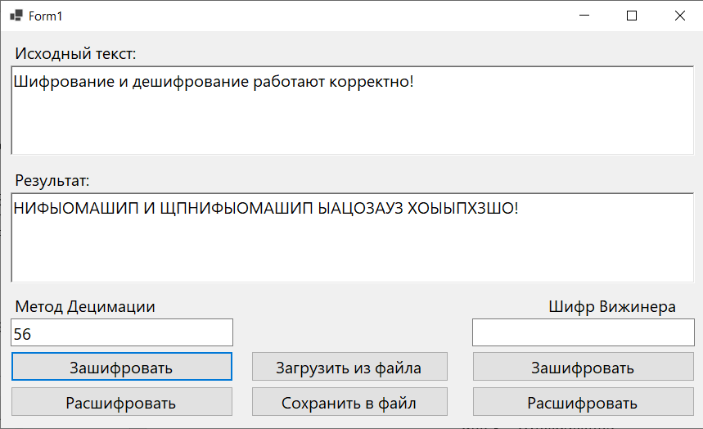

Рис.3 – Шифрование

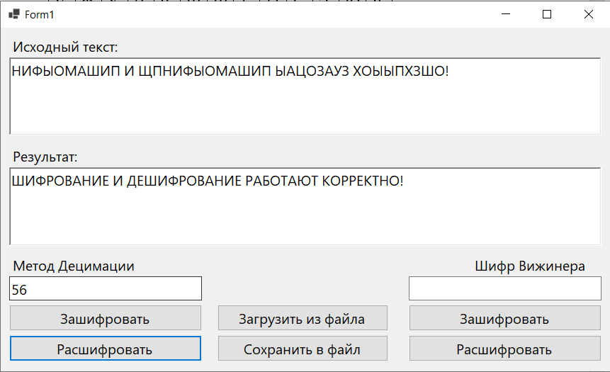

Рис.4 -Дешифрование

**Шифр Виженера**

Корректность работы программы

Таблица 2 - таблица подстановки

|  |  |  |  |  |  |  |  |  |  |  |  |  |  |  |  |  |  |  |  |  |  |  |  |  |  |  |  |  |  |  |  |  |  |
| --- | --- | --- | --- | --- | --- | --- | --- | --- | --- | --- | --- | --- | --- | --- | --- | --- | --- | --- | --- | --- | --- | --- | --- | --- | --- | --- | --- | --- | --- | --- | --- | --- | --- |
|  | **А** | **Б** | **В** | **Г** | **Д** | **Е** | **Ё** | **Ж** | **З** | **И** | **Й** | **К** | **Л** | **М** | **Н** | **О** | **П** | **Р** | **С** | **Т** | **У** | **Ф** | **Х** | **Ц** | **Ч** | **Ш** | **Щ** | **Ъ** | **Ы** | **Ь** | **Э** | **Ю** | **Я** |
| **А** | А | Б | В | Г | Д | Е | Ё | Ж | З | И | Й | К | Л | М | Н | О | П | Р | С | Т | У | Ф | Х | Ц | Ч | Ш | Щ | Ъ | Ы | Ь | Э | Ю | Я |
| **Б** | Б | В | Г | Д | Е | Ё | Ж | З | И | Й | К | Л | М | Н | О | П | Р | С | Т | У | Ф | Х | Ц | Ч | Ш | Щ | Ъ | Ы | Ь | Э | Ю | Я | А |
| **В** | В | Г | Д | Е | Ё | Ж | З | И | Й | К | Л | М | Н | О | П | Р | С | Т | У | Ф | Х | Ц | Ч | Ш | Щ | Ъ | Ы | Ь | Э | Ю | Я | А | Б |
| **Г** | Г | Д | Е | Ё | Ж | З | И | Й | К | Л | М | Н | О | П | Р | С | Т | У | Ф | Х | Ц | Ч | Ш | Щ | Ъ | Ы | Ь | Э | Ю | Я | А | Б | В |
| **Д** | Д | Е | Ё | Ж | З | И | Й | К | Л | М | Н | О | П | Р | С | Т | У | Ф | Х | Ц | Ч | Ш | Щ | Ъ | Ы | Ь | Э | Ю | Я | А | Б | В | Г |
| **Е** | Е | Ё | Ж | З | И | Й | К | Л | М | Н | О | П | Р | С | Т | У | Ф | Х | Ц | Ч | Ш | Щ | Ъ | Ы | Ь | Э | Ю | Я | А | Б | В | Г | Д |
| **Ё** | Ё | Ж | З | И | Й | К | Л | М | Н | О | П | Р | С | Т | У | Ф | Х | Ц | Ч | Ш | Щ | Ъ | Ы | Ь | Э | Ю | Я | А | Б | В | Г | Д | Е |
| **Ж** | Ж | З | И | Й | К | Л | М | Н | О | П | Р | С | Т | У | Ф | Х | Ц | Ч | Ш | Щ | Ъ | Ы | Ь | Э | Ю | Я | А | Б | В | Г | Д | Е | Ё |
| **З** | З | И | Й | К | Л | М | Н | О | П | Р | С | Т | У | Ф | Х | Ц | Ч | Ш | Щ | Ъ | Ы | Ь | Э | Ю | Я | А | Б | В | Г | Д | Е | Ё | Ж |
| **И** | И | Й | К | Л | М | Н | О | П | Р | С | Т | У | Ф | Х | Ц | Ч | Ш | Щ | Ъ | Ы | Ь | Э | Ю | Я | А | Б | В | Г | Д | Е | Ё | Ж | Й |
| **Й** | Й | К | Л | М | Н | О | П | Р | С | Т | У | Ф | Х | Ц | Ч | Ш | Щ | Ъ | Ы | Ь | Э | Ю | Я | А | Б | В | Г | Д | Е | Ё | Ж | Й | И |
| **К** | К | Л | М | Н | О | П | Р | С | Т | У | Ф | Х | Ц | Ч | Ш | Щ | Ъ | Ы | Ь | Э | Ю | Я | А | Б | В | Г | Д | Е | Ё | Ж | Й | И | Й |
| **Л** | Л | М | Н | О | П | Р | С | Т | У | Ф | Х | Ц | Ч | Ш | Щ | Ъ | Ы | Ь | Э | Ю | Я | А | Б | В | Г | Д | Е | Ё | Ж | Й | И | Й | К |
| **М** | М | Н | О | П | Р | С | Т | У | Ф | Х | Ц | Ч | Ш | Щ | Ъ | Ы | Ь | Э | Ю | Я | А | Б | В | Г | Д | Е | Ё | Ж | Й | И | Й | К | Л |
| **Н** | Н | О | П | Р | С | Т | У | Ф | Х | Ц | Ч | Ш | Щ | Ъ | Ы | Ь | Э | Ю | Я | А | Б | В | Г | Д | Е | Ё | Ж | Й | И | Й | К | Л | М |
| **О** | О | П | Р | С | Т | У | Ф | Х | Ц | Ч | Ш | Щ | Ъ | Ы | Ь | Э | Ю | Я | А | Б | В | Г | Д | Е | Ё | Ж | Й | И | Й | К | Л | М | Н |
| **П** | П | Р | С | Т | У | Ф | Х | Ц | Ч | Ш | Щ | Ъ | Ы | Ь | Э | Ю | Я | А | Б | В | Г | Д | Е | Ё | Ж | Й | И | Й | К | Л | М | Н | О |
| **Р** | Р | С | Т | У | Ф | Х | Ц | Ч | Ш | Щ | Ъ | Ы | Ь | Э | Ю | Я | А | Б | В | Г | Д | Е | Ё | Ж | Й | И | Й | К | Л | М | Н | О | П |
| **С** | С | Т | У | Ф | Х | Ц | Ч | Ш | Щ | Ъ | Ы | Ь | Э | Ю | Я | А | Б | В | Г | Д | Е | Ё | Ж | Й | И | Й | К | Л | М | Н | О | П | Р |
| **Т** | Т | У | Ф | Х | Ц | Ч | Ш | Щ | Ъ | Ы | Ь | Э | Ю | Я | А | Б | В | Г | Д | Е | Ё | Ж | Й | И | Й | К | Л | М | Н | О | П | Р | С |
| **У** | У | Ф | Х | Ц | Ч | Ш | Щ | Ъ | Ы | Ь | Э | Ю | Я | А | Б | В | Г | Д | Е | Ё | Ж | Й | И | Й | К | Л | М | Н | О | П | Р | С | Т |
| **Ф** | Ф | Х | Ц | Ч | Ш | Щ | Ъ | Ы | Ь | Э | Ю | Я | А | Б | В | Г | Д | Е | Ё | Ж | Й | И | Й | К | Л | М | Н | О | П | Р | С | Т | У |
| **Х** | Х | Ц | Ч | Ш | Щ | Ъ | Ы | Ь | Э | Ю | Я | А | Б | В | Г | Д | Е | Ё | Ж | Й | И | Й | К | Л | М | Н | О | П | Р | С | Т | У | Ф |
| **Ц** | Ц | Ч | Ш | Щ | Ъ | Ы | Ь | Э | Ю | Я | А | Б | В | Г | Д | Е | Ё | Ж | Й | И | Й | К | Л | М | Н | О | П | Р | С | Т | У | Ф | Х |
| **Ч** | Ч | Ш | Щ | Ъ | Ы | Ь | Э | Ю | Я | А | Б | В | Г | Д | Е | Ё | Ж | Й | И | Й | К | Л | М | Н | О | П | Р | С | Т | У | Ф | Х | Ц |
| **Ш** | Ш | Щ | Ъ | Ы | Ь | Э | Ю | Я | А | Б | В | Г | Д | Е | Ё | Ж | Й | И | Й | К | Л | М | Н | О | П | Р | С | Т | У | Ф | Х | Ц | Ч |
| **Щ** | Щ | Ъ | Ы | Ь | Э | Ю | Я | А | Б | В | Г | Д | Е | Ё | Ж | Й | И | Й | К | Л | М | Н | О | П | Р | С | Т | У | Ф | Х | Ц | Ч | Ш |
| **Ъ** | Ъ | Ы | Ь | Э | Ю | Я | А | Б | В | Г | Д | Е | Ё | Ж | Й | И | Й | К | Л | М | Н | О | П | Р | С | Т | У | Ф | Х | Ц | Ч | Ш | Щ |
| **Ы** | Ы | Ь | Э | Ю | Я | А | Б | В | Г | Д | Е | Ё | Ж | Й | И | Й | К | Л | М | Н | О | П | Р | С | Т | У | Ф | Х | Ц | Ч | Ш | Щ | Ъ |
| **Ь** | Ь | Э | Ю | Я | А | Б | В | Г | Д | Е | Ё | Ж | Й | И | Й | К | Л | М | Н | О | П | Р | С | Т | У | Ф | Х | Ц | Ч | Ш | Щ | Ъ | Ы |
| **Э** | Э | Ю | Я | А | Б | В | Г | Д | Е | Ё | Ж | Й | И | Й | К | Л | М | Н | О | П | Р | С | Т | У | Ф | Х | Ц | Ч | Ш | Щ | Ъ | Ы | Ь |
| **Ю** | Ю | Я | А | Б | В | Г | Д | Е | Ё | Ж | Й | И | Й | К | Л | М | Н | О | П | Р | С | Т | У | Ф | Х | Ц | Ч | Ш | Щ | Ъ | Ы | Ь | Э |
| **Я** | Я | А | Б | В | Г | Д | Е | Ё | Ж | З | И | Й | К | Л | М | Н | О | П | Р | С | Т | У | Ф | Х | Ц | Ч | Ш | Щ | Ъ | Ы | Ь | Э | Ю |

**Тест 1**

Тестовая фраза: Шифрование и дешифрование работают корректно!

Ключ: карамелизация

Сгенерированный ключ:КАРАМЕЛИЗАЦИЯШИФРОВАНИЕИДЕ

Зашифрованный текст: Гиерыжлцреямдрсибэдаысйщдёжыфобмоющйытоэ

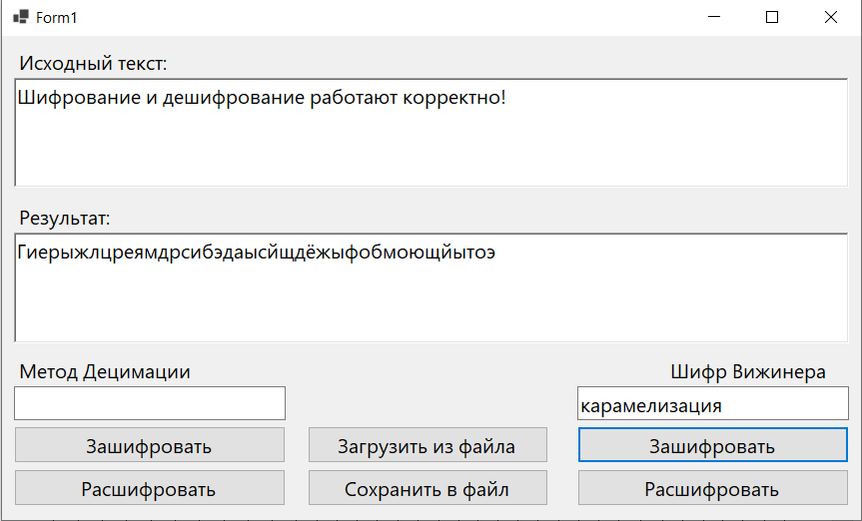

Рис.5 – Шифрование

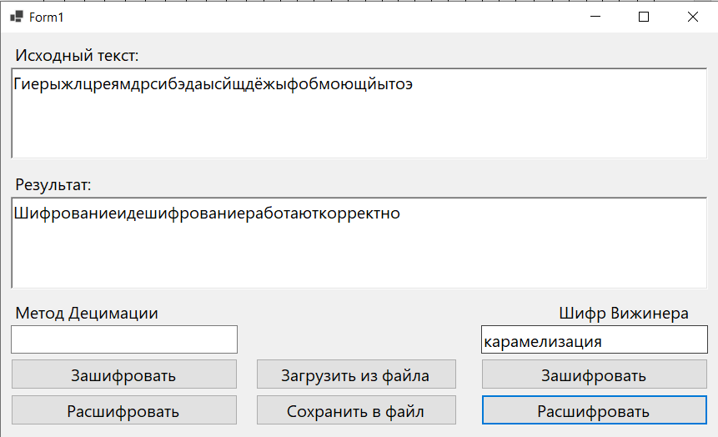

Рис.6 -Дешифрование

**Тест 2**

Тестовая фраза, содержащая букву Ё: Ёж на ёлке.

Ключ: куб

Сгенерированный ключ: кубёжнаё

Зашифрованный текст: Ръоёмщкк

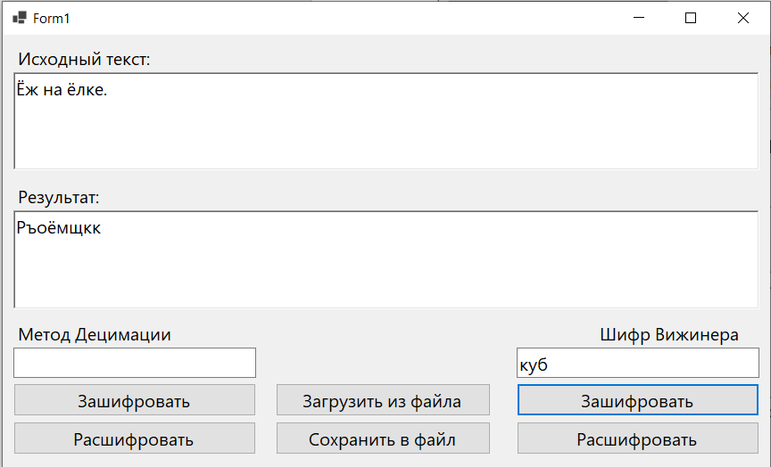

Рис.7 – Шифрование

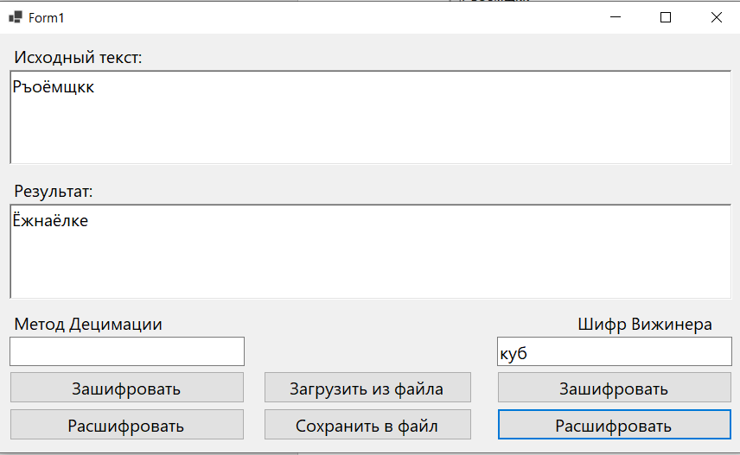

Рис.8 -Дешифрование

**Тест 3**

Тестовая фраза: Шифрование и дешифрование работают корректно!

Ключ, содержащий недопустимые символы: карамелLLизац?ия

Сгенерированный ключ: КАРАМЕЛИЗАЦИЯШИФРОВАНИЕИДЕ

Зашифрованный текст: Гиерыжлцреямдрсибэдаысйщдёжыфобмоющйытоэ

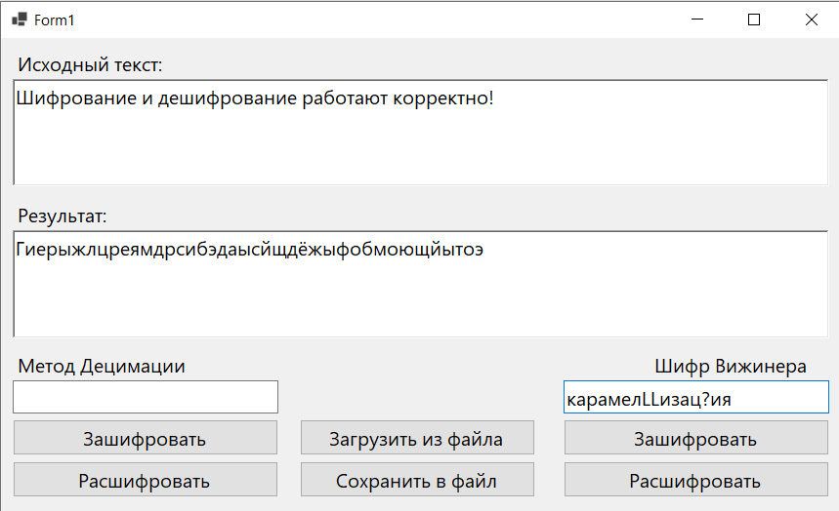

Рис.9 – Шифрование

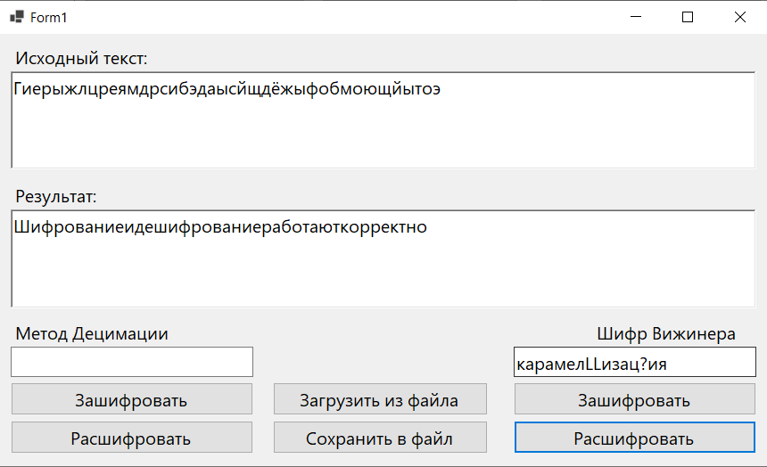

Рис.10 -Дешифрование